ISO 9001:2008
ENTEGRE KALİTE YÖNETİM SİSTEMİ (EYS)
İÇ DENETİM KILAVUZU

İÇİNDEKİLER

- EYS İç Denetimi Nedir?

- EYS Denetinin Amacı

- EYS İç Denetimi Neden Yapılır?

- İç Denetim Öncesi Yapılması Gerekenler

- İç Denetim Planı

- İç Denetçi ve Sorumlulukları

- Açılış Toplantısı

- Katılım Tutanağı

- Denetimin Gerçekleştirilmesi

- Major Hata

- Minör Hata

- Gözlem

- Kapanış Toplantısı

- Düzeltici Faaliyet Talep ve Denetim Raporu Hazırlama

- Denetçi Özellikleri

EYS İÇ DENETİMİ NEDİR?
Kalite faaliyetleri ve bu faaliyetlerin sonuçlarının planlanan düzenlemelere uyumunu belirlemek ve bu düzenlemelerin etkin olarak uygulanıp uygulanmadığını ve hedeflerin başarılması için uygunluğunun sistematik ve tarafsız olarak incelenmesidir.Kalite denetimleri,denetlenen alandan direkt sorumluluğu olmayan personel tarafından yürütülmelidir.
EYS İÇ DENETİMİNİN AMAÇLARI NELERDİR?
- Kalite sisteminin ilgili standart ve yasal şartlara uygun olup olmadığının saptanması
- EYS ‘ne uygun çalışılıp çalışılmadığının teyidi
- EYS’nin etkinliğinin incelenmesi
- Standart gereği olan iç denetim şartının yerine getirilmesi
- EYS’nin sürekli iyileştirilmesi için şartların belirlenmesi
- Sistematik ve tarafsız kanıt toplanması
- Yönetimin bilgilendirilmesi

EYS İÇ DENETİMİ NEDEN YAPILIR?
- Yeni strateji ve hedefler
- Öğrenci ve iç müşteri talepleri
- Kalitesizlik maliyetlerinin azaltılması
- Öğrenci ve iç müşteri şikayetlerinin artması
- Üniversitenin kalite sistemini iyileştirmek veya standartlara uygunluğunu belgelendirmek istemesi
- Yasal şartlara uyumun belirlenmesi

İÇ DENETİM ÖNCESİ YAPILMASI GEREKENLER
İç denetim gerçekleştirmeden önce gideceğiniz bölüme ait prosedür,talimat,iş akışı,SPİK,Faaliyet Planı,Vizyon ve Misyon,alınan iç ve dış müşteri şikayetleri,bir önceki seneye ait iç denetim raporunu ve üniversitenin Kalite El Kitabı ile Stratejik Planını inceleyiniz.
İÇ DENETİM PLANI
İç Denetim Planı her sene başında Kalite Koordinatörlüğü ve Baş Denetçiler tarafından bağımsızlık felsefesine uygun olarak hazırlanır. Denetim planı hazırlanırken fakülteler Dekanlık ve bölümler olarak ayrı ayrı denetlenir. İdari bölümlerden büyük organizasyona sahip olanlar ise; kendi içinde katılan denetçi sayısına bölünür. Denetim planı Kalite web sayfasından tüm üniversiteye duyurulur.

İÇ DENETÇİ ve SORUMLULUKLARI
Bir kalite sistem denetiminin tümünün ya da bir kısmının uygunluğunun değerlendirilmesinde görev alabilecek nitelikte ve yetenekteki kişiye ‘’Denetçi ‘’ denir.
İÇ DENETÇİLERİN SORUMLULUKLARI
- Denetim kurallarına uymak
- Denetlenenlere denetim şartları hakkında bilgi vermek,soruları açıklığa konuşmak
- Denetimlerin gerçekleştirilmesine ilişkin yayınlanmış standartlara ve yönetmeliklere uygun davranmak
- Verilen görevleri etkin ve akılcı bir şekilde planlamak ve uygulamak
- Ekip Lideri tarafından verilen görevi etkin ve amaca uygun bir biçimde gerçekleştirmek
- Bulgu ve gözlemleri kaydetmek
- Denetim sonuçlarını raporlamak

AÇILIŞ TOPLANTISI
Açılış toplantısı 15-30 dk. arasında sürer.
Konuşulması gerekenler;
- Denetçilerin kendilerini tanıtmaları (öğrenim ve mesleki tecrübeleri vs…)
- Denetimin kapsam ve amacının tekrarlanması,uygulanacak denetimin örnekleme yöntemi esasına dayandığının açıklanması
- Uygunsuzluk tiplerinin açıklanması (Major-Minör-Gözlem)

- Denetim planı konusunda varsa mevcut değişiklik taleplerinin teyidi
- Denetimin gerçekleştirileceği alanların belirlenmesi ve kılavuz istenmesi
- Saha denetimleri için varsa iş güvenliği,acil durum ve emniyet konularının açıklığa kavuşturulması
- Ara ve kapanış toplantıları zamanlarının belirlenmesi
- Gizlilik prensibi
- Denetlenenden gelecek soruların cevaplanması
KATILIM TUTANAĞI
İç denetim sırasında açılış ve kapanış toplantılarına katılan kişilerin isim,görev ve katılımı ispatlayan imzalarının kaydedildiği tutanaktır.Denetçilerin de katılım imzalarının bulunması gereklidir.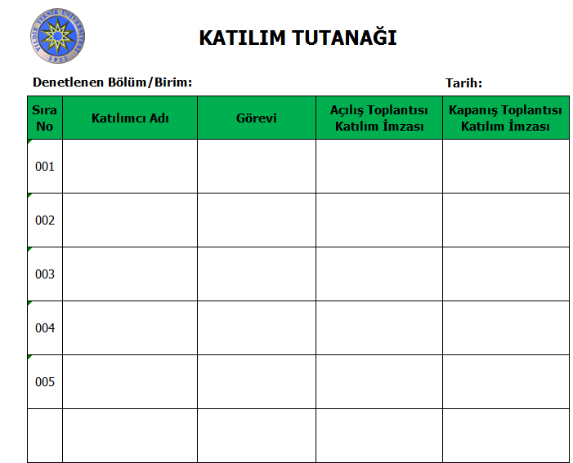

DENETİMİN GERÇEKLEŞTİRİLMESİ
Denetim,5 sayfadan oluşan denetim soru listeleri vasıtası ile gerçekleştirilir.Bu 5 sayfa standardın 4 -5-6-7-8 no’lu maddelerine ait sorulardan oluşmaktadır.Soru listelerinde her sorunun standardın hangi maddesine karşılık geldiği yazılıdır.Denetim esnasında verilebilir 3 puan bulunur.
3……..Uygulamalar çok iyi
2…….. Uygulamalar iyi,gözlemgerekebilir
1……..Uygulamalar kötü acil iyileştirme gerekir (minör ve duruma göre majör)
0…….Uygulama yok (major hata)
DD….. Bu madde ilgili bölüm için değerlendirme dışıdır.
- Denetim soru listelerinin uygun gördüğünüz puan kutucuğunun içine (DD kutucukları dahil) 1 yazınız.
- Toplam Alınabilir Puan=Maksimum puan (3)x Soru Sayısı
Başarı %=Alınan Puan/(Toplam Alınabilir Puan-DD kriter sayısı)
- Her verilen puan, otomatik olarak Denetim Puan Sayfasına kayıt olacak ve denetim tamamlanınca da ortalama denetim puanı hesaplanacaktır.
- Denetimde tespit edilen tüm olumlu ve olumsuz bulgu ve gözlemler Denetçi Bulgu,Görüş ve Öneri not sayfasına standart madde no bildirilerek kaydedilmelidir.

MAJOR HATA
Standardın herhangi bir maddesinin tamamen uygulanmadığıdurumların objektif kanıtlar ile ispatı halinde yazılması gereken bulgu türüdür.Ancak aynı maddeden birden çok minör hata durumu var ise bu durum da major bulguya dönüşebilir.

MiNÖR HATA
Standardın herhangi bir maddesinin uygulamalar esnasında aksatılması ya da gerçekleştirilen bazı uygulamaların standart olarak yazılı getirilmemesi durumunda objektif kanıtlarla ispatlanması gereken bulgu türüdür.‘’Yazılmış bir eylemin yapılmaması ya da yapılmış bir eylemin yazılmaması’’ durumudur.
GÖZLEM
Denetim esnasında tespit edilen iyileştirmeye yönelik izlenimlerdir.Objektif kanıtlara yönelmesi ve teyit edilmesi gerekir.Bir sonraki denetimde giderilmediğinde uygunsuzluğa dönüşebilir.
KAPANIŞ TOPLANTISI
Denetim sonunda denetim raporu hazırlanmadan önce denetim ekibi denetim kapsamında olan birimlerin yöneticileri ile kapanış toplantısı yapmalıdır.
Bu toplantının amacı, denetim sonuçlarının ve denetim gözlemlerinin yönetime anlaşılır olarak sunularak kalite sisteminin etkinliği ile değerlendirmeyi açıklamaktır.
Denetim ekibi tarafından
-Tespit edilen uygunsuzluklar
-Gözlemler

-İyileştirme ve geliştirme önerileri
-Pozitif veya güçlü yönlere yönelik yapılan tespitler sunulmalıdır.
-Kapanış toplantısında tespit edilen tüm uygunsuzluk ve gözlemler için denetlenen bölümle mutabık kalınmalıdır.
- Katılım için teşekkür edilmesi
- Öncelikle olumlu gözlemlerin açıklanması
- Tespit edilen major ve minör bulguların açıklanması
- Anlaşma sağlanmayan noktalar hakkında yeniden değerlendirme yapılması
- Tespit edilen uygunsuzluklara ait düzeltici ve önleyici faaliyetlere ilişkin zamanların belirlenmesi
- Gizlilik beyanı tekrarı
- Denetçinin denetim raporunu imzalaması aşamalarından oluşur.

DÜZELTİCİ FAALİYET TALEP
Denetçi tarafından tespit edilen her türlü uygunsuzluk için DÖF Formu açılır. Denetlenen bölüm 3 işgünü içinde ilgili DÖF Formunun kök neden ve kalıcı aksiyonlarını sorumlu ve termin yazarak denetçiye ve Kaliteye iletir. Denetçi gelen bu DÖF formlarındaki kök nedenleri ve kalıcı aksiyon planlarını inceler ve eğer yeterli bulmaz ise; denetlenene düzeltme için geri iade eder.

DENETİM RAPORU HAZIRLAMA
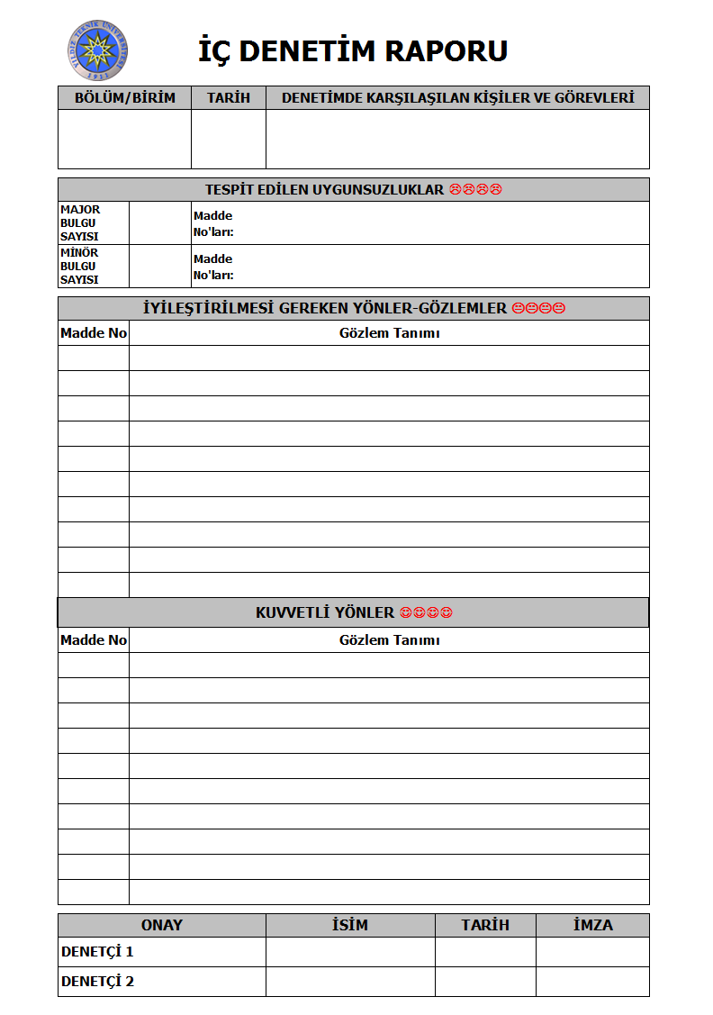

Denetim Raporuna kuvvetli yönler ve gözlemler yazılmalıdır. Uygunsuzluklar ise sadece sayı olarak belirtilmeli,detayları DÖF Formunda tanımlanmalıdır.
DÖF Formu için kapanış toplantısından önce Kalite Koordinatörlüğünden DÖF No almayı ve Kaliteye ilgili DÖF no’larını rezerve ettirmeyi unutmayınız.
Denetlenen tarafından kabul edilmeyen ve denetimde çıkan anlaşmazlık durumlarında acilen Baş Denetçi Ekibine bilgi vererek,karar alınmasını sağlayınız.
Denetimler esnasında aşağıdaki özellikleri sağlamaya çalışınız.

DENETÇİ ÖZELLİKLERİ
- İyi bir dinleyici
- Zamanı iyi kullanabilen
- Tartışma zemini yaratmayan
- Mantıklı
- Analitik düşünebilen
- Özgüveni tam
- Güvenilir
- Samimi
- Dürüst
- Sağduyulu
- Sakin
- Sabırlı
- Nazik
- Denetim tekniğine hakim
- Kalite sistemi konusunda yeterli bilgiye sahip
- İletişimi güçlü
- Uzlaştırmacı
- İyi bir araştırmacı
- Sezgileri güçlü

- Objektif
- Kararlı
- Tarafsız
- Önyargısız
- Yapıcı

